**PRACTICA 4**

**7E 22310232 Alexa Gutiérrez Morales**

**CLUE – SISTEMA EXPERTO**

Github: <https://github.com/AlexaGutieMora/P2P4_SE.git>

Itch.io: <https://alexa-gm.itch.io/clue-se>

**Lenguaje utilizado:** Python.

**Funcionamiento:**

*Personajes:*

* Escarlata (actriz).
* Verdi (sacerdote).
* Azulino (trabajadora doméstica).
* Moradillo (sastre).
* Mostaza (ganadero).

*Locaciones:*

* Habitación.
* Patio.
* Baño.
* Cocina.
* Salón.

*Armas:*

* Daga.
* Candelabro.
* Pistola.
* Soga.
* Llave.

*Finales posibles:*

*Caso 1:* Moradillo, cocina, pistola.

*Caso 2:* Mostaza, salón, llave.

*Caso 3:* Verdi, patio, soga*.*

*Caso 4:* Azulino, baño, daga.

*Caso 5:* Escarlata, habitación, candelabro.

**¿Cómo jugar?**

Correr el archivo “Practica4Interfaz1”.

Utilizando “random”, se elegirá al azar uno de los cinco casos posibles descritos anteriormente al inicio de cada partida.

El jugador tendrá 10 intentos para preguntar en la categoría que desee, prestando atención a las respuestas e imágenes de cada objeto elegido para encontrar al culpable.

Una vez haya terminado de preguntar, tendrá que presentar la solución al crimen, escribiendo sus conclusiones para personaje, locación y arma. Solo si acierta en las tres categorías, el jugador habrá ganado. Caso contrario, perderá.

Si desea ver el primer código creado (más simple, sin interfaz) correr el archivo “Practica4”.

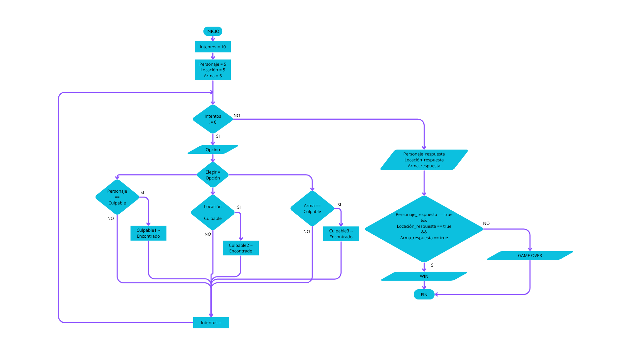**Diagrama de flujo (prototipo):**